Eclipse Plug In
El Plugin de Eclipse permite a los usuarios trabajar con Plastic SCM desde el entorno integrado de Eclipse, ofreciendo las operaciones más comunes que utilizará un desarrollador la mayoría del tiempo. El Plugin de Eclipse es compatible con Eclipse 3.1 y versiones superiores.

Añadir proyectos al control de código fuente
Para poner un proyecto existente bajo control de código fuente, primero es necesario que exista un espacio de trabajo de Plastic SCM que contenga el proyecto sobre el que se va a trabajar. Para este ejemplo, se asumirá el espacio de trabajo de Plastic SCM se encuentra en ‘c:\wks’, y que el proyecto tiene la siguiente estructura:
C:\wks
C:\wks\project
C:\wks\project\src\...
Se abrirá el proyecto en Eclipse de la manera habitual. Para añadir el proyecto por primera vez a Plastic SCM, seleccionar el directorio de proyecto desde el explorador de paquetes o desde el navegador, botón derecho, menú Team, opción ‘Share Project’.
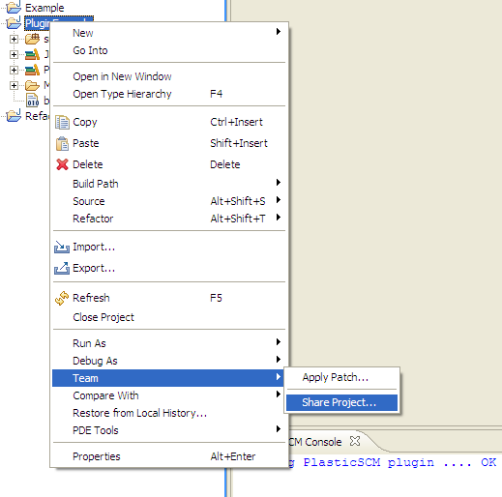
Figura 1: Opción para compartir el proyecto

Eclipse pregunta qué control de versiones debe utilizar.
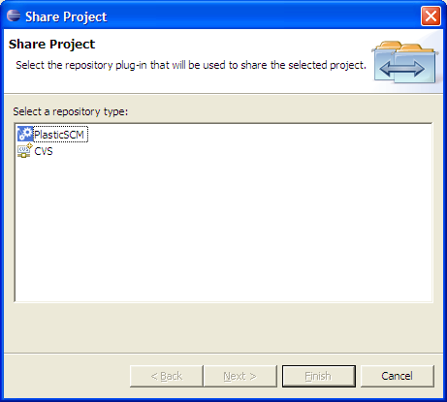
Figura 2: Selección del control de versiones que se va a utilizar: Plastic SCM

Al seleccionar Plastic SCM, hay que indicar al Plugin dónde puede encontrar el ejecutable ‘cm.exe’. Normalmente se encontrará en el directorio ‘Archivos de programa\Plastic SCM\client’, salvo que se haya especificado otra ubicación en la instalación.
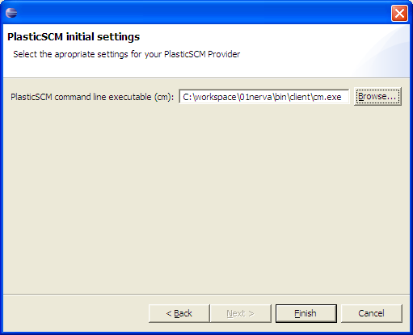
Figura 3: Ruta del ejecutable para la instalación de Plastic SCM

De esta manera se crea el enlace entre el proyecto y Plastic SCM. El siguiente paso es añadir los ítems propiamente. Se puede añadir todo el proyecto o sólo una parte del mismo, si bien lo normal es añadirlo entero. Para ello, con el directorio de proyecto todavía seleccionado, botón derecho, menú Team, opción ‘Add to Plastic SCM recursively’
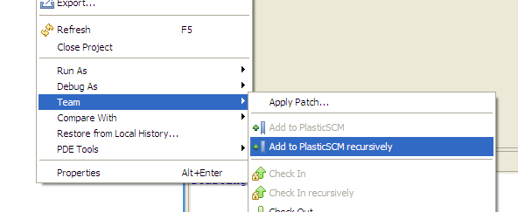
Figura 4: Opción para añadir el proyecto a Plastic SCM

Una vez añadidos, los ítems permanecen desprotegidos, como denota el tick gris que aparece al lado de cada uno de ellos:
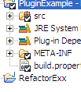
Figura 5: Elementos desprotegidos en Eclipse
Para completar la importación inicial, es necesario protegerlos. Con el directorio de proyecto seleccionado, botón derecho, menú Team, opción ‘Check in recursively’ los protegerá, y el tick gris cambia a un pequeño cilindro naranja, indicando que están protegidos.
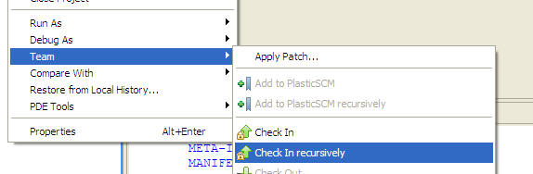
Figura 6: Protección de los elementos del proyecto

Ahora el proyecto está listo para ser usado por varios desarrolladores.

Abrir proyectos existentes en el control de código fuente
Cuando otro desarrollador va a usar un proyecto que ha sido previamente añadido, tiene que crear un espacio de trabajo y hacer una operación de update, con lo que se hará la copia del proyecto desde el repositorio. Es posible hacer esta operación desde la interfaz gráfica o desde la línea de comandos:
cm update .
Una vez realizado este paso, sólo hay que abrir el proyecto en Eclipse, y con el directorio de proyecto seleccionado en el explorador de paquetes o en el navegador, menú Team, opción ‘Share Project’, como en el caso anterior. Una vez completado el proceso de enlace, como en el apartado anterior, los ítems ya se encuentran listos para trabajar.

Operaciones básicas
Todas las operaciones disponibles desde Eclipse se encuentran en el menú de contexto Team cuando se hace click con el botón derecho sobre un ítem del proyecto.
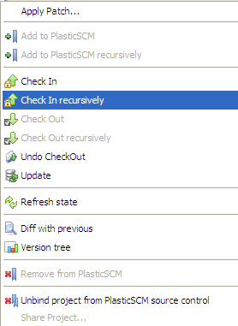
Figura 7: Operaciones del Plugin de Eclipse
A continuación se detallan todas las operaciones:
- Add to Plastic SCM: pone los ítems seleccionados bajo control de código fuente. Los ítems quedan desprotegidos.
- Add to Plastic SCM recursively: lo mismo que la opción anterior, pero si los ítems seleccionados son directorios, añade también sus contenidos.
- Check in: protege los ítems seleccionados.
- Check in recursively: lo mismo que la opción anterior, pero si los ítems seleccionados son directorios, protege también sus contenidos.
- Check out: desprotege los ítems seleccionados. Como se ha señalado con anterioridad, por defecto los ítems son desprotegidos de forma automática cuando se trata de hacer alguna modificación en ellos. Este comportamiento puede cambiarse en el cuadro de preferencias de Plastic SCM en Eclipse como se describe más adelante.
- Check out recursively: lo mismo que la opción anterior, pero si los ítems seleccionados son directorios, desprotege también sus contenidos.
- Undo checkout: deshace la desprotección de los elementos seleccionados, volviendo al estado que tenían antes de ser desprotegidos.
- Update: hace una operación de update sobre los ítems seleccionados. La operación de update siempre es recursiva, por lo que si algún ítem es un directorio, se actualizarán también sus contenidos.
- Refresh State: refresca el estado (protegidos o desprotegidos) de los ítems seleccionados. Se suele emplear cuando los ítems han sido manipulados fuera del entorno de Eclipse, para que éste vuelva a saber qué operaciones puede aplicarles dependiendo de su estado.
- Diff with previous: Muestra las diferencias de la versión actual del ítem con su revisión padre. Si el ítem está desprotegido se muestran las diferencias que hay entre la desprotección y el estado anterior de la desprotección.
- Version Tree: Muestra el árbol de versiones tridimensional del ítem seleccionado.
- Remove from Plastic SCM: elimina el ítem del proyecto y del control de versiones. Naturalmente las versiones previamente almacenadas del ítem se siguen conservando en el repositorio.
- Unbind project from Plastic SCM source control: desconecta el proyecto del control de versiones. Los pasos para volver a enlazarlo se han descrito en el punto 1.2.
Algunas de estas operaciones pueden hacerse a través de la barra de botones de Plastic SCM que tiene este aspecto:
Figura 8: Barra de herramientas de Plastic SCM en Eclipse
Los botones se corresponden, de izquierda a derecha, con éstas operaciones:
- Add to Plastic SCM: añadir el ítem seleccionado al control de versiones.
- Refresh State: refresca el estado de los ítems seleccionados.
- Version Tree: muestra el árbol de versiones del ítem seleccionado.
- Diff with previous: Muestra las diferencias de la versión actual con la anterior.
- Check in: protege los ítems seleccionados.
- Checkout: desprotege los elementos seleccionados.
- Undo checkout: Deshace la desprotección de los ítems seleccionados.

Soporte de refactor
Plastic SCM ofrece soporte completo a las operaciones de refactor, en especial de aquellas que implican renombrados y movimiento de ítems de un directorio a otro.
Nota para Eclipse 3.1: Debido a una limitación en la implementación de Eclipse 3.1 que ha sido solucionada en Eclipse 3.2, el refactor para renombrar una clase o package puede mostrar un error al finalizar, como el que se muestra en la figura.

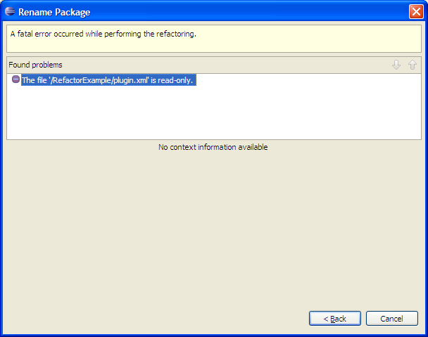

Este comportamiento es debido a la forma en que Eclipse arbitra la operación de refactor y la comunicación con plugin de control de versiones. Es suficiente con pulsar el botón ‘back’ y ‘next’ de nuevo, con lo que la operación se completa correctamente.

Preferencias
Es posible modificar las preferencias asociadas al Plugin de Plastic SCM para Eclipse en el menú Window, Preferences. En el árbol de opciones, seleccionar Team / Plastic SCM, y aparecerá un cuadro como el de la figura.
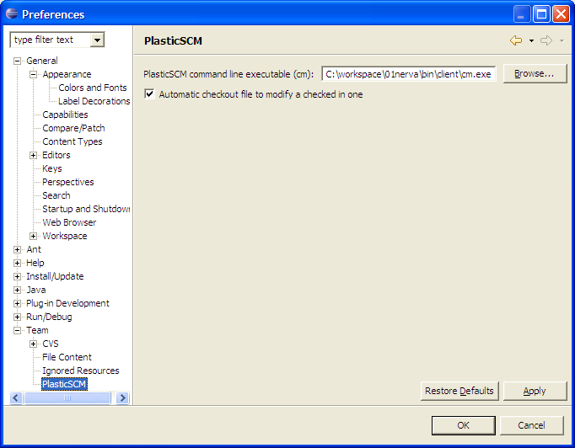
Figura 9: Cuadro de preferencias

Es posible configurar las siguientes opciones:
- Command line executable: ruta al ejecutable de Plastic SCM. Normalmente se fija una vez en el primer uso, y se dejará fijo. Es posible hacer que este parámetro apunte a otra instalación diferente de Plastic SCM.
- Automatic checkout file to modify: marcada por defecto, indica si Plastic SCM debe desproteger un ítem cuando se modifica en el editor de Eclipse.

Decoradores
Los decoradores (decorators) son los pequeños iconos que aparecen al lado de cada ítem indicando su estado (protegido o desprotegido). Por defecto quedan activados al instalar el Plugin de Plastic SCM, si bien es posible activarlos o desactivarlos en el menú Window, Preferences. En el árbol de opciones, seleccionar General / Appearance / Label Decorators. Aparece un cuadro como el de la figura, en el que se pueden activar o desactivar los decoradores.
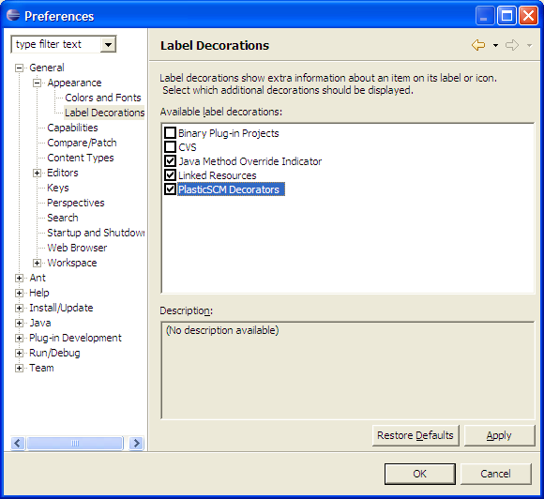
Figura 10: Decoradores de Plastic SCM en Eclipse

